МИНИСТЕРСТВО ОБРАЗОВАНИЯ РЕСПУБЛИКИ БЕЛАРУСЬ

учреждение образования

«Гродненский государственный университет имени Янки Купалы»

Факультет математики и информатики

**Кафедра современных технологий программирования**

МЯЛИК ЕВГЕНИЙ АЛЕКСАНДРОВИЧ

**Стриминговый сервис**

Курсовая работа

студента 3 курса специальности

1-40 01 01 «Программное обеспечение информационных технологий»

дневной формы получения образования

|  |  |
| --- | --- |
|  | Научный руководитель:  Урбан Ольга Ивановна,  старший преподаватель кафедры современных технологий программирования |
|  |  |

Гродно, 2023

**РЕЗЮМЕ**

**Тема курсовой работы** – «Стриминговый сервис», содержит 18 страниц, 4 иллюстрации и 4 использованных источника.

**Ключевые слова** – стриминговый, сервис, React, Css, программа, пользователь, веб-сервис.

**Цель исследования** – создание простой и рабочей версии стримингового сервиса.

**Предмет исследования** – использование средств языка программирования JavaScript для написания программы. а также использование фреймворка React.

**Объектом исследования** являются известные и наиболее популярные стриминги на сегодняшний день.

**Авторская характеристика работы**: программа написана на языке программирования JavaScript, разработанная в среде разработки Microsoft Visual Studio Code, используя стандартные библиотеки языка программирования JavaScript и некоторые дополнительные плагины.

**SUMMARY**

**The theme of the course work** - "Web browser", contains 21 pages, 7 illustrations and 4 used sources.

**Keywords** – button, interface, win forms, Windows Forms, program, user.

**The purpose of the study** is to create a simple and working version of the web browser.

**The subject of the research** is the use of C# programming language tools for writing a program.

**The objects of the study** are the well-known and most popular browsers today.

**Author's description of the work:** the program is written in the C# programming language, developed in the Microsoft Visual Studio development environment, using the standard libraries of the C# programming language and some additional plugins.

Содержание

ВВЕДЕНИЕ 6

ГЛАВА 1. АНАЛИЗ ПРЕДМЕТНОЙ ОБЛАСТИ 8

Как работает стриминговый сервис 8

Самые популярные стриминги на сегодняшний день 8

ГЛАВА 2. ОПИСАНИЕ ТРЕБОВАНИЙ К РАЗРАБАТЫВАЕМОЙ ПРОГРАММНОЙ СИСТЕМЕ 10

Требования к программе 10

Условия эксплуатации 10

Что такое React? 10

**Особенности** 10

Что такое CSS? 11

ГЛАВА 3. РЕАЛИЗАЦИЯ ПРОГРАММЫ 12

Описание работы программного средства 12

Строение программы 13

ЗАКЛЮЧЕНИЕ 17

СПИСОК ИСПОЛЬЗОВАННЫХ ИСТОЧНИКОВ 18

**СПИСОК ИСПОЛЬЗУЕМЫХ СОКРАЩЕНИЙ**

* **JS** – JavaScript
* **СТРИМСЕРВИС** – Стриминговый сервис.

# ВВЕДЕНИЕ

Стриминговые сервисы играют важную роль в жизни людей, предоставляя доступ к музыке, фильмам, телевизионным шоу и другим видам контента в любое время и в любом месте. Они удобны и доступны, позволяя пользователям выбирать то, что им нравится, и смотреть или слушать это без ограничений.

Стриминговые сервисы также помогают расширять кругозор и открывают новые возможности для людей, которые живут в удаленных или недоступных регионах. Они также стимулируют развитие индустрии развлечений, создавая новые рабочие места и внося значительный вклад в экономику.

Кроме того, стриминговые сервисы играют важную роль в социальной жизни людей, позволяя им обмениваться музыкой, фильмами и другими видами контента с друзьями и близкими. Они также стали популярным способом проведения досуга и отдыха для многих людей.

Таким образом, стриминговые сервисы являются неотъемлемой частью жизни многих людей, предоставляя им доступ к разнообразному контенту и удобный способ его потребления. Этому и посвящена тема данной курсовой работы.

**АКТУАЛЬНОСТЬ ВЫБРАННОЙ ТЕМЫ**

Стриминговый сервис - это онлайн-платформа, которая предоставляет доступ к потоковой передаче музыки, фильмов, телевизионных шоу и других видов контента через интернет. Пользователи могут выбирать и просматривать или слушать содержимое без необходимости загружать его на свои устройства. Стриминговые сервисы могут быть бесплатными или платными, и могут быть доступны через веб-сайты или мобильные приложения.

**КОНКРЕТИЗАЦИЯ ЗАДАЧИ**

Необходимо разработать веб-сервис, демонстрирующий контент из мира кино и возможность взаимодействия с ним.

**ГРАНИЦА ПРИМЕНИМОСТИ ПРОГРАММЫ**

Данное программное обеспечение предлагается к использованию широкой аудитории пользователей и не имеет какого-либо профессионального предназначения.

# 

# ГЛАВА 1. АНАЛИЗ ПРЕДМЕТНОЙ ОБЛАСТИ

В данной курсовой работе рассматривается реализация программного средства, которое позволяет использовать стриминговый сервис. Подразумевается комфортный просмотр информации по уже вышедшим фильмам.

## **Как работает стриминговый сервис**

Стриминговые сервисы работают путем передачи данных через интернет. Когда пользователь выбирает контент для просмотра или прослушивания, он запрашивает его у сервера стримингового сервиса. Затем сервер начинает передачу данных в режиме реального времени, и пользователь может начать просмотр или прослушивание без задержек.

Стриминговые сервисы используют различные технологии для обеспечения высокого качества потоковой передачи. Например, они могут использовать сжатие данных, чтобы уменьшить размер файлов и ускорить передачу данных. Также они могут использовать алгоритмы буферизации, чтобы предотвратить прерывания во время просмотра или прослушивания.

Для доступа к стриминговым сервисам пользователи должны иметь высокоскоростное подключение к интернету. Также могут потребоваться подписки на платные сервисы, чтобы получить доступ к определенным видам контента или функциям.

## **Самые популярные стриминги на сегодняшний день**

1. Netflix - сервис, предоставляющий доступ к широкому выбору фильмов, сериалов и оригинальных контентов.

2. Amazon Prime Video - сервис, предоставляющий доступ к фильмам, сериалам и оригинальным контентам Amazon.

3. Disney+ - стриминговый сервис, предоставляющий доступ к фильмам и сериалам Disney, Pixar, Marvel, Star Wars и National Geographic.

4. Hulu - сервис, предоставляющий доступ к широкому выбору телешоу и фильмов.

5. YouTube TV - сервис, предоставляющий доступ к телевизионным каналам в режиме реального времени.

# ГЛАВА 2. ОПИСАНИЕ ТРЕБОВАНИЙ К РАЗРАБАТЫВАЕМОЙ ПРОГРАММНОЙ СИСТЕМЕ

**Требования к программе**

Веб-сервис должен обеспечивать возможность использования следующих функций:

* Переключение между вкладками.
* Введение поискового запроса.
* Возможность менять «тему» со светлой на тёмную и наоборот.
* Должен предоставлять широкий выбор фильмов и сериалов.
* Предоставление доступных вариантов подписок на сервис.

**Условия эксплуатации**

Для использования данного веб-сервиса достаточно иметь работающий веб-браузер и стабильное подключение к интернету.

## **Что такое React?**

React - это библиотека JavaScript для создания пользовательских интерфейсов. Она позволяет разработчикам создавать компоненты, которые могут быть повторно использованы в приложении и обновляться автоматически при изменении данных. React используется для создания веб-приложений, мобильных приложений и даже настольных приложений.

### **Особенности**

*Однонаправленная передача данных:*

Свойства передаются от родительских компонентов к дочерним. Компоненты получают свойства как множество неизменяемых (англ. immutable) значений, поэтому компонент не может напрямую изменять свойства, но может вызывать изменения через callback-функции. Такой механизм называют «свойства вниз, события наверх».

*Виртуальный DOM:*

React использует виртуальный DOM (англ. virtual DOM). React создаёт кэш-структуру в памяти, что позволяет вычислять разницу между предыдущим и текущим состояниями интерфейса для оптимального обновления DOM браузера. Таким образом программист может работать со страницей, считая, что она обновляется вся, но библиотека самостоятельно решает, какие компоненты страницы необходимо обновить.

*Redux:*

Часто React используют в связке с Redux для управления состояниями компонентов

*JSX:*

JavaScript XML (JSX) — это расширение синтаксиса JavaScript, которое позволяет использовать HTML-подобный синтаксис для описания структуры интерфейса. Как правило, компоненты написаны с использованием JSX, но также есть возможность использования обычного JavaScript. JSX напоминает другой язык, созданный в компании Фейсбук для расширения PHP, XHP .

## **Что такое CSS?**

CSS (Cascading Style Sheets) - это язык стилей, используемый для оформления веб-страниц. Он определяет внешний вид элементов на странице, таких как цвет, шрифт, размеры, расположение и другие свойства. CSS позволяет разработчикам создавать красивые и функциональные веб-сайты, управляя внешним видом элементов на странице без изменения содержимого.

CSS используется создателями веб-страниц для задания цветов, шрифтов, стилей, расположения отдельных блоков и других аспектов представления внешнего вида этих веб-страниц. Основной целью разработки CSS является ограждение и отделение описания логической структуры веб-страницы (которое производится с помощью HTML или других языков разметки) от описания внешнего вида этой веб-страницы (которое теперь производится с помощью формального языка CSS). Такое разделение может увеличить доступность документа, предоставить большую гибкость и возможность управления его представлением, а также уменьшить сложность и повторяемость в структурном содержимом.

# ГЛАВА 3. РЕАЛИЗАЦИЯ ПРОГРАММЫ

## **Описание работы программного средства**

При запуске сервиса перед пользователем отображается начальная страница, которой является вкладка «Movies». (рис. 1)

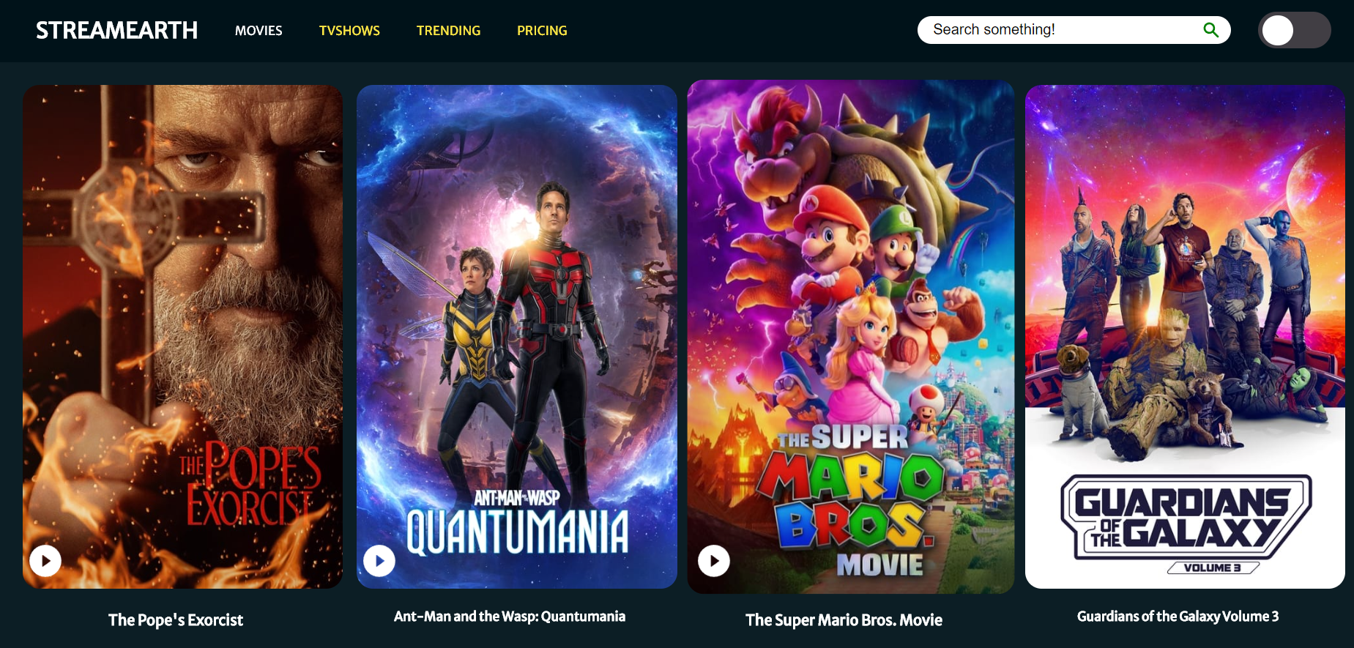

Рис. 1

Нажатием на другую любую вкладку можно открыть соответствующую страницу. (рис. 2)

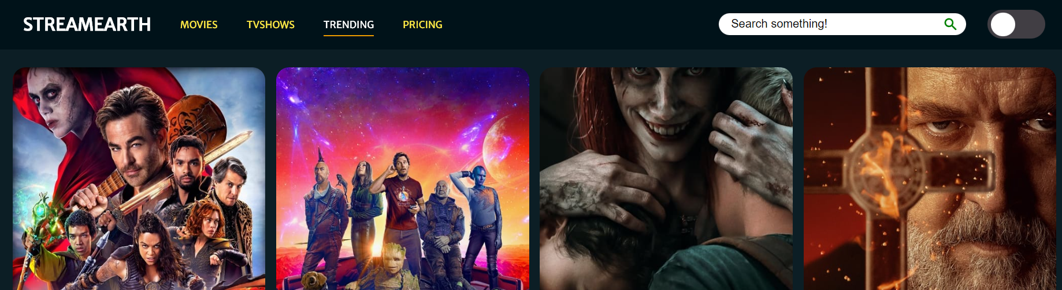

Рис. 2

Окно поиска позволяет произвести поиск по фильмам/сериалам, предложенных в сервисе. (рис. 3)



Рис. 3

Кнопка переключения «темы» меняет интерфейс со светлого на тёмный. (рис. 4)

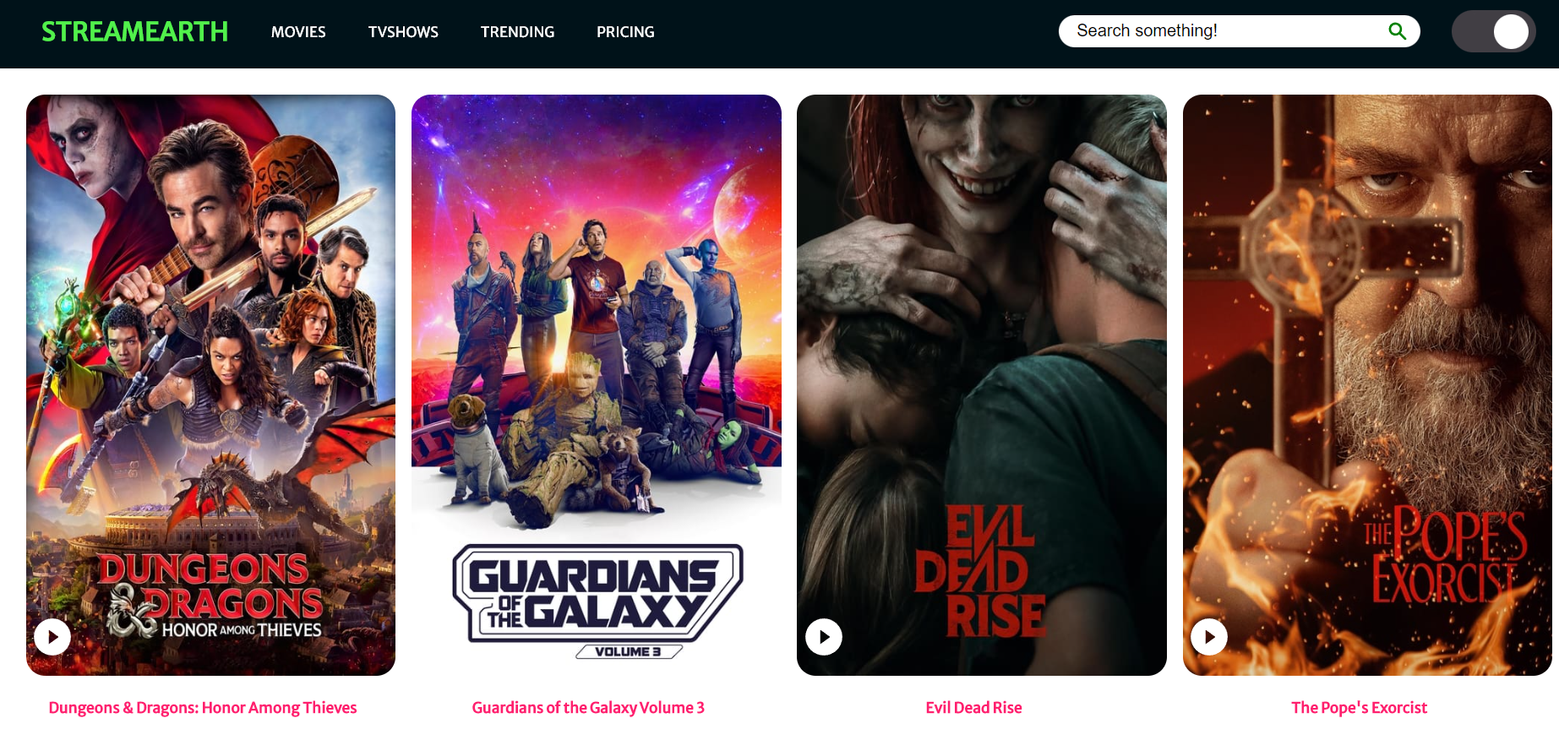

Рис. 4

## **Строение программы**

Для реализации данной программы использовался фреймворк **React**, а также язык стилей **CSS**. Отображение информации было реализовано с помощью базы данных стороннего ресурса **tmdb.org**.

Верхняя панель генерируется на базе React; переключение между вкладками осуществляется при помощи элемента **toggle**. Реализовано в функции **Navbar (Navigation bar):**

function Navbar() {

const [toggle, setToggle] = useState(true)

const [inputValue, setInputValue] = useState('')

return(

<Container.Provider value={{toggle, inputValue}}>

<Fragment>

<nav className={toggle ? '' : 'navBarColor'}>

<div className='nav-options'>

<h1 id={toggle ? '' : 'heading'}>STREAMEARTH</h1>

<NavLink to="" style={({isActive}) => {return{color:isActive ? '#fff' : '#ffe945' }}}>

<span id={toggle ? 'Movies' : 'MoviesLight'}>Movies</span>

</NavLink>

<NavLink to="/TVshows" style={({isActive}) => {return{color:isActive ? '#fff' : '#ffe945' }}}>

<span id={toggle ? 'Movies' : 'MoviesLight'}>TVshows</span>

</NavLink>

<NavLink to="/Trends" style={({isActive}) => {return{color:isActive ? '#fff' : '#ffe945' }}}>

<span id={toggle ? 'Movies' : 'MoviesLight'}>Trending</span>

</NavLink>

<NavLink to="/Pricing" style={({isActive}) => {return{color:isActive ? '#fff' : '#ffe945' }}}>

<span id={toggle ? 'Movies' : 'MoviesLight'}>Pricing</span>

</NavLink>

</div>

<div className='input-group'>

<input type="text" placeholder='Search something!' onChange={(e) => setInputValue(e.target.value)}/>

<HiSearch fontSize={21} color="green" id='search'/>

<div id='Color-switcher' onClick={() => setToggle(!toggle)}>

<div id={ toggle ? 'Color-switcher-mover' : 'Color-switcher-moved'}></div>

</div>

</div>

</nav>

<Routes>

<Route path='' element={<Movies/>}/>

<Route path='TVshows' element={<TVshows/>}/>

<Route path='Trends' element={<Trends/>}/>

<Route path='Pricing' element={<Pricing/>}/>

</Routes>

</Fragment>

</Container.Provider>

)

}

Поиск по фильмам происходит внутри самой базы данных, поэтому при выполнении запроса отображаются фильмы прямиком из неё. Сам поиск реализован отдельно для каждой вкладки, чтобы создать чёткое разделение между объектами. В коде:

const Shown = input ? 'search' : 'discover'

Получение информации осуществляется через библиотеку **Axios**, которая позволяет делать http запросы из базы данных. В коде реализовано следующим образом:

const Api = `https://api.themoviedb.org/3/${Shown}/movie`

const data = await axios.get(Api,{

params: {

api_key:'7e0c91073eac05db7c9defd05293c329',

query: input

}

})

Реализация переключения между «темами» также использует элемент **toggle:**

<div className={toggle ? 'mainBgColor' : 'secondaryBgColor'}>

Сами темы реализованы в отдельном **.css-файле.**

**ЗАКЛЮЧЕНИЕ**

В ходе проделанной работы был создан стримсервис. Разработанная программа является веб-приложением, позволяющим запустить стримсервис на своём компьютере. Пользователь имеет возможность просматривать информации.

Программа реализована с помощью React и Css с максимально простым и удобным интерфейсом, понятным любому пользователю.

Разработка приложения позволила систематизировать все знания, накопленные за пройденный курс, и обобщила уже имеющиеся. Разработка программного средства помогла разобраться в основных тонкостях программирования на языке JS, а также понять принципы объектно-ориентированного стиля.

# СПИСОК ИСПОЛЬЗОВАННЫХ ИСТОЧНИКОВ

1. Visual Studio IDE // Microsoft [Электронный ресурс]. - 2019. - Режим доступа: https://visualstudio.microsoft.com/ru – Дата доступа: 04.05.2023.
2. React // Википедия: сводная энциклопедия [Электронный ресурс]. - 2023. - Режим доступа: https://ru.wikipedia.org/wiki/React – Дата доступа: 04.05.2023.
3. Д. Крокфорд. Как устроен JavaScript.
4. The Movie Database (TMDB)// TMDB[Электронный ресурс]. - 2023. - Режим доступа: https://www.themoviedb.org – Дата доступа: 04.05.2023.